***Manual de Instalação do Git no computador***

***1-Instalação GitHub***

<https://www.github.com/>

* Clique em inscrever-se (Sign up)
* Crie uma senha forte
* Crie um nome de usuário(que não esteja em uso. Ex.: Nome_nome ou nomenome)
* Será enviado um e-mail para confirmação de conta.
* Fará algumas perguntas sobre a criação da conta (estudante)
* Continuar free
* Digite seu e-mail pessoal

Conta criada!

* Entrar em perfil, configurações, e-mails e vincular a conta de estudante para ter pacotes free.
* Acessar https://education.github.com/pack
* clicar em pacote, escolher estudante
* (Enviar print da tela para confirmar matrícula no curso. (Deve conter data)

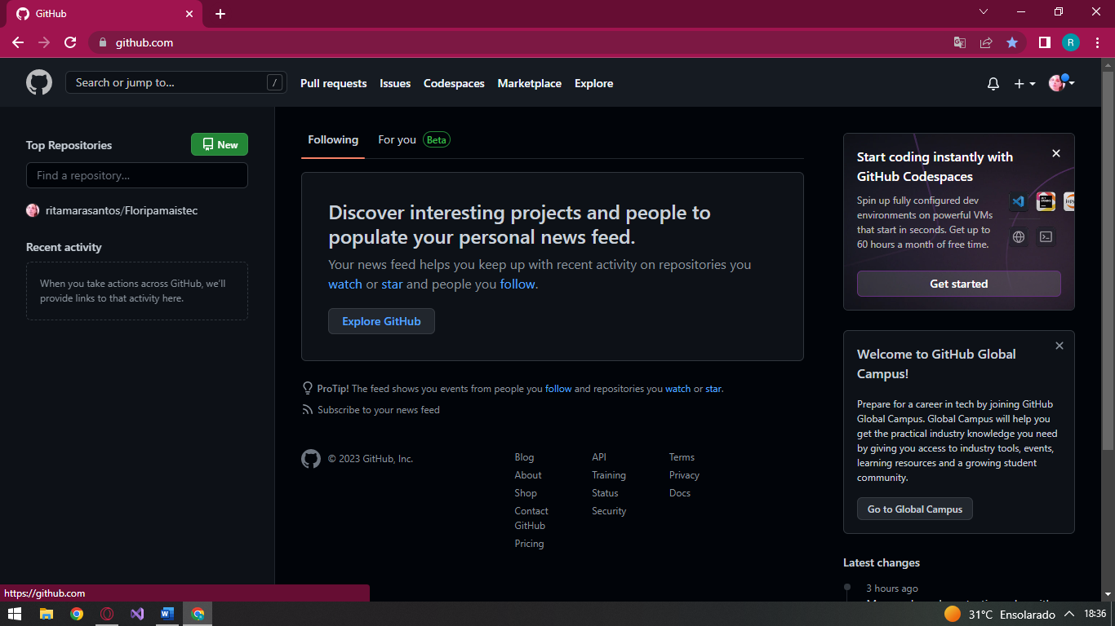

***2-Instalação do GitBash***

<https://git-scm.com/downloads>

* selecionar 64bits
* clicar em next, next, marcar todos next, install e finish.
* Abrir e digitar o comando:
* Git – version, enter
* Git –help, enter

Comandos:

usage: git [-v | --version] [-h | --help] [-C <path>] [-c <name>=<value>]

[--exec-path[=<path>]] [--html-path] [--man-path] [--info-path]

[-p | --paginate | -P | --no-pager] [--no-replace-objects] [--bare]

[--git-dir=<path>] [--work-tree=<path>] [--namespace=<name>]

[--super-prefix=<path>] [--config-env=<name>=<envvar>]

<command> [<args>]

These are common Git commands used in various situations:

start a working area (see also: git help tutorial)

clone Clone a repository into a new directory

init Create an empty Git repository or reinitialize an existing one

work on the current change (see also: git help everyday)

add Add file contents to the index

mv Move or rename a file, a directory, or a symlink

restore Restore working tree files

rm Remove files from the working tree and from the index

examine the history and state (see also: git help revisions)

bisect Use binary search to find the commit that introduced a bug

diff Show changes between commits, commit and working tree, etc

grep Print lines matching a pattern

log Show commit logs

show Show various types of objects

status Show the working tree status

grow, mark and tweak your common history

branch List, create, or delete branches

commit Record changes to the repository

merge Join two or more development histories together

rebase Reapply commits on top of another base tip

reset Reset current HEAD to the specified state

switch Switch branches

tag Create, list, delete or verify a tag object signed with GPG

collaborate (see also: git help workflows)

fetch Download objects and refs from another repository

pull Fetch from and integrate with another repository or a local branch

push Update remote refs along with associated objects

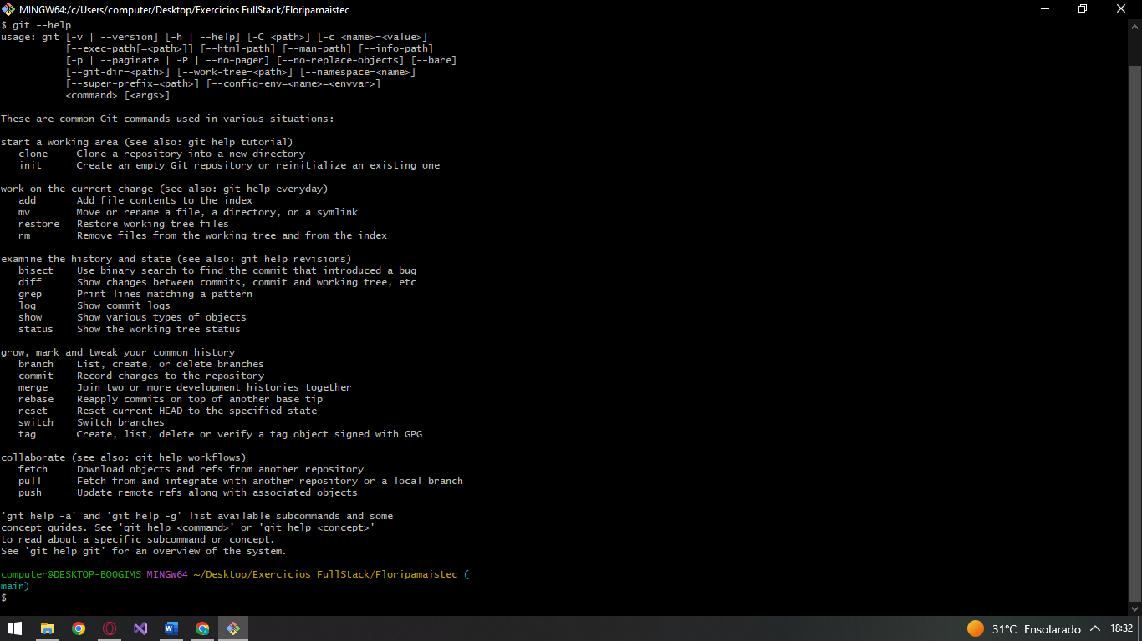

***3-Instalação do GitHub Desktop***

[***https://desktop.github.com***](https://desktop.github.com)

* ***baixar versão 64 bits***
* ***Clicar em víncular conta, autorizar área de trabalho, acertar o e-mail como pessoal e finish.***

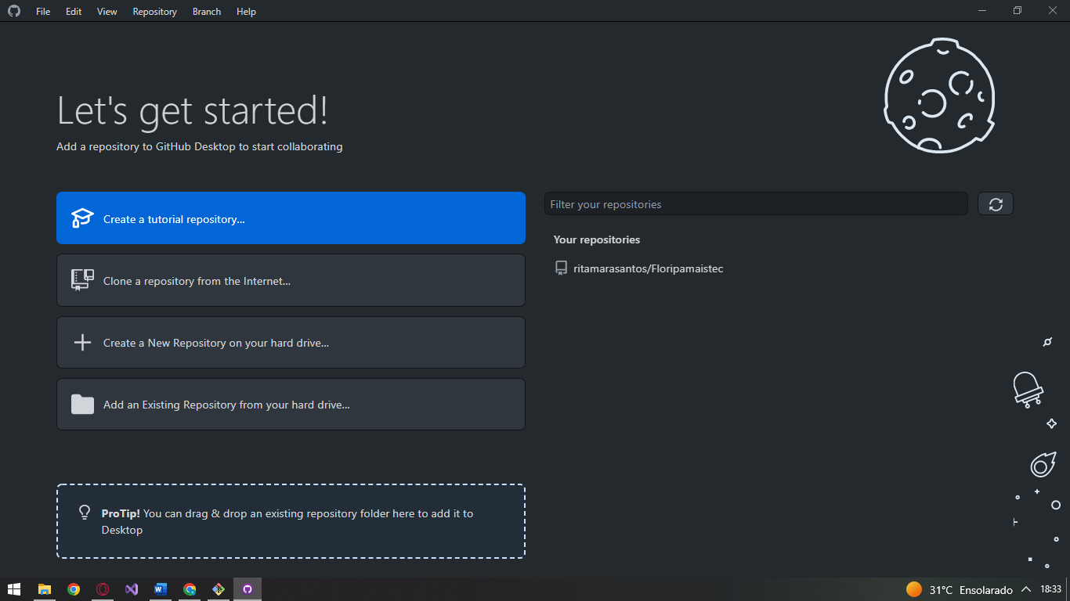

***4-Instalar e configurar***

* ***Página github, perfil, seus repositórios, novo, nome repositório“Floripamaistec”, criar uma descrição, público, add README, criar repositório.***

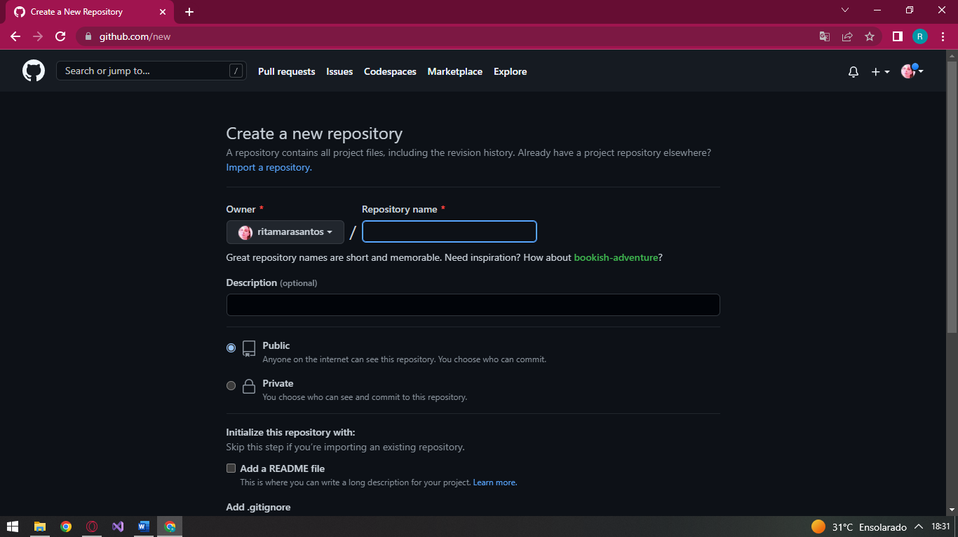

***5-<>CODE***

* ***HTTPS – Open witth GitHUb Desktop ou copiar o código e baixar esta pasta no documento onde irá usar o arquivo de exercícios.***
* ***No Windows escolher a pastinha e clicar com direito do mouse em Git Bash Here.***

